**-1) 전국 지역 특화거리 데이터**

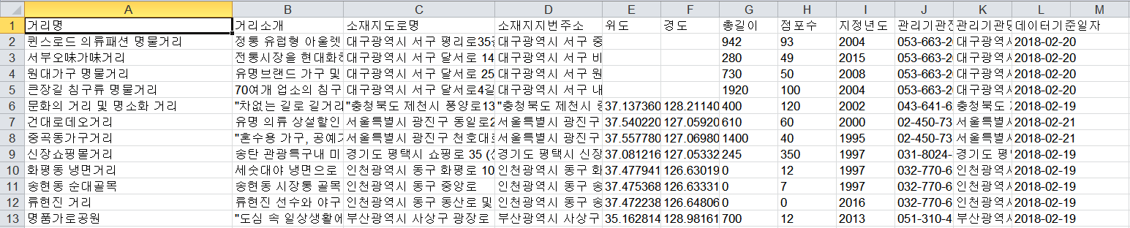

데이터 최근 갱신일 : 2018-02-20

컬럼 : 거리명, 거리소개, 소재지도로명, 위도/경도, 총길이, 점포 수, 지정년도 등

전국에 약 201개의 특화거리 데이터

**-2) 상권분석 관련 데이터**

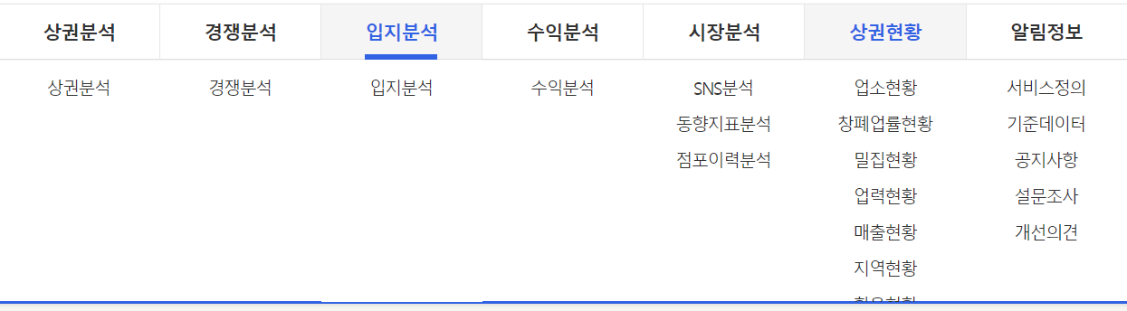

+) 활용현황, 임대현황 in 상권현황

EX) 업종별 밀집정보

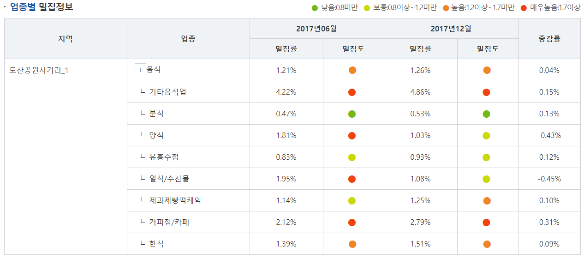

행정구역 뿐만 아니라 주요 상권 거리별로 데이터가 존재해 유의미할 수 있을 듯

그러나 기간이 2017-06, 2017-12만 나오는 것으로 보아 필요하면 추가적으로 요청 필요

**-3) 푸드트럭**

데이터가 사용될 수 있을지는 잘 모르겠지만 혹시 몰라 첨부합니다.

<http://data.seoul.go.kr/dataList/datasetView.do?infId=OA-15009&srvType=F&serviceKind=1>

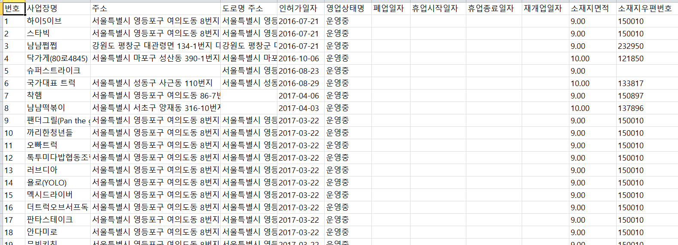

‘서울특별시’ 푸드트럭 데이터

‘여의도한강공원 물빛광장’, ‘반포한강공원’, ‘DDP팔거리광장’ 등 이미 핫한 거리들이 대부분